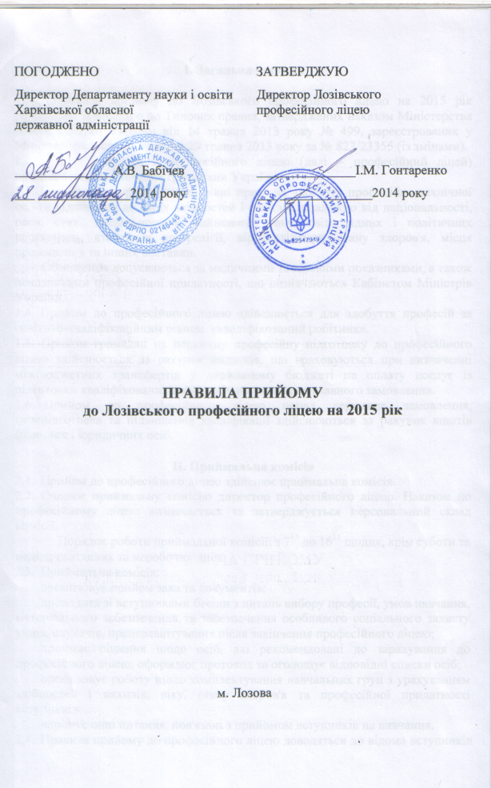
1. Загальна частина
1.1. Правила прийому до Лозівського професійного ліцею на 2015 рік розроблені відповідно до Типових правил, затверджених наказом Міністерства освіти і науки України від 14 травня 2013 року № 499, зареєстрованих у Міністерстві юстиції України 29 травня 2013 року за № 823/23355 (із змінами).
1.2. До Лозівського професійного ліцею (далі – професійний ліцей) приймаються на навчання громадяни України.
1.3. Громадяни України мають рівні права на здобуття професійно-технічної освіти відповідно до своїх здібностей і нахилів незалежно від національності, раси, статі, соціального й майнового стану, світоглядних і політичних переконань, ставлення до релігії, віросповідання, стану здоров'я, місця проживання та інших обставин.
Обмеження допускаються за медичними та віковими показниками, а також показниками професійної придатності, що визначаються Кабінетом Міністрів України.
1.4. Прийом до професійного ліцею здійснюється для здобуття професій за такими освітньо-кваліфікаційним рівнем «кваліфікований робітник».
1.5. Прийом громадян на первинну професійну підготовку до професійного ліцею здійснюється за рахунок видатків, що враховуються при визначенні міжбюджетних трансфертів у державному бюджеті на оплату послуг із підготовки кваліфікованих робітників на умовах державного замовлення.
1.6. Прийом до професійного ліцею понад державне замовлення, перепідготовка та підвищення кваліфікації здійснюються за рахунок коштів фізичних і юридичних осіб.

ІІ. Приймальна комісія
- Прийом до професійного ліцею здійснює приймальна комісія.
- Очолює приймальну комісію директор професійного ліцею. Наказом по професійному ліцею визначається та затверджується персональний склад комісії.
Порядок роботи приймальної комісії: з 7⁴⁵ до 16¹⁵ щодня, крім суботи та неділі, святкових та неробочих днів.
- Приймальна комісія:
- організовує прийом заяв та документів;
- проводить зі вступниками бесіди з питань вибору професії, умов навчання, матеріального забезпечення та забезпечення особливого соціального захисту учнів, слухачів, працевлаштування після закінчення професійного ліцею;
- приймає рішення щодо осіб, які рекомендовані до зарахування до професійного ліцею, оформлює протокол та оголошує відповідні списки осіб;
- організовує роботу щодо комплектування навчальних груп з урахуванням здібностей і нахилів, віку, стану здоров'я та професійної придатності вступників;
- вирішує інші питання, пов'язані з прийомом вступників на навчання.
  - Правила прийому до професійного ліцею доводяться до відома вступників через офіційний сайт ліцею та інформаційні стенди.
2.5. Професійний ліцей у 2015 році здійснює прийом учнів за наступними професіями:

№ з/п | Перелік професій | Ліцензований обсяг | Планові обсяги прийому | Вимоги до освітнього рівня вступників | Освітньо-кваліфікаційні рівні | Строк навчання | Форма навчання | Прийом за віком | Стать:
1 | Електрогазозварник  Електрозварник на автоматичних та напівавтоматичних машинах | 60 | 30 | базова загальна середня освіта | 4 розряд  2 розряд | 3 роки | денна | 15-28 років | чол.  жін.
2 | Штукатур  Лицювальник-плиточник  Маляр | 30 | 27 | базова загальна середня освіта | 4 розряд  3 розряд  2 розряд | 3 роки | денна | 15-28 років | чол.  жін.
3 | Кравець | 30 | 26 | базова загальна середня освіта | 4 розряд | 3 роки | денна | 15-28 років | жін.
4 | Верстатник широкого профілю | 30 | 25 | базова загальна середня освіта | 4 розряд  3 розряд  2 розряд | 3 роки | денна | 15-28 років | чол.  жін.
5 | Кухар  Кондитер | 30 | 30 | повна загальна середня освіта | 3 розряд  3 розряд | 1,5 року | денна | 17-28 років | чол.  жін.
6 | Електромонтер з ремонту та обслуговування електроустаткування | 30 | 27 | повна загальна середня освіта | 3 розряд | 1,5 року | денна | 17-28 років | чол.

- Учні, які навчаються на базі базової загальної середньої освіти, отримують повну загальну середню освіту.
- Іногородні учні забезпечуються ліжко-місцем у гуртожитку, у першу чергу, учні з числа дітей-сиріт і дітей, які залишилися без піклування батьків. Місця в гуртожитку надаються за заявою учня та після проходження ним санітарної обробки.
- Учні, які мешкають у гуртожитку, забезпечуються харчуванням на пільгових умовах.
  - Обов’язковим для вступника є проходження медичного огляду на професійну придатність у Комунальному закладі охорони здоров’я «Лозівська міська лікарня». Вступники, які будуть навчатися з професій «Кухар. Кондитер» разом із довідкою оформлюють особову медичну книжку. Медичний огляд вступник повинен пройти протягом 10 днів після подачі документів до приймальної комісії.
  - Прийом документів вступників починається з 01.06.2015. Навчальний рік починається 01.09.2015 відповідно до затверджених у встановленому порядку робочих навчальних планів.

ІІІ. Документи для вступу
- Вступники подають особисто:
- заяву про вступ до професійного ліцею, указуючи обрану професію, форму навчання, місце проживання;
- документ про освіту (оригінал) за умови вступу на денну форму навчання за державним замовленням; в інших випадках – оригінал або завірену копію;
- медичні довідки за формою 086/о – лікарський консультативний висновок для абітурієнтів навчальних закладів усіх рівнів акредитації, за формою 063/о – карта профілактичних щеплень;
- 6 фотокарток розміром 3x4 см;
- свідоцтво про народження або паспорт (2 копії);
- картку фізичної особи платника податків (2 копії);
- довідки з місця проживання та про склад сім’ї;
- копії документів, що дають право на пільги (за наявності).
Вступники пред’являють особисто документ, що посвідчує особу та громадянство (паспорт громадянина України, військовий квиток або посвідчення про приписку (відповідно до вимог статті 14 Закону України «Про військовий обов’язок і військову службу»), свідоцтво про народження - для осіб, які за віком не мають паспорта, або інший документ, який засвідчує особу і громадянство).

ІV. Умови прийому
- Прийом до професійного ліцею проводиться за результатами середнього бала свідоцтва про базову загальну середню освіту, середнього бала атестата про повну загальну середню освіту.
Вступні бесіди проводяться протягом усього періоду прийому документів.

V. Зарахування
- Зараховуються до професійного ліцею першочергово в разі інших рівних умов:
- особи, яким відповідно до Закону України «Про статус ветеранів війни, гарантії їх соціального захисту» надано таке право;
- діти-сироти та діти, позбавлені батьківського піклування, а також особи з їх числа віком від 18 до 23 років, відповідно до постанови Кабінету Міністрів України від 5 квітня 1994 року № 226 «Про поліпшення виховання, навчання, соціального захисту та матеріального забезпечення дітей-сиріт і дітей, позбавлених батьківського піклування» (зі змінами);
- діти-інваліди та інваліди, яким не протипоказане навчання за обраною професією, відповідно до статті 22 Закону України «Про основи соціальної захищеності інвалідів в Україні»;
- особи, яким відповідно до Закону України «Про статус і соціальний захист громадян, які постраждали внаслідок Чорнобильської катастрофи» надано таке право, у тому числі громадяни, віднесені до категорії 3;
- діти військовослужбовців Збройних Сил України, інших військових формувань, працівників правоохоронних органів, які загинули під час виконання службових обов'язків, – на місця, забезпечені державним замовленням. Вступники в цьому разі подають відповідний документ про те, що батько (мати) визнаний таким, що загинув під час виконання службових обов'язків, відповідно до Указу Президента України від 21 лютого 2002 року № 157 «Про додаткові заходи щодо посилення турботи про захисників Вітчизни, їх правового і соціального захисту, поліпшення військово-патріотичного виховання молоді»;
- випускники загальноосвітнього навчального закладу III ступеня, нагороджені золотою (срібною) медаллю;
- випускники загальноосвітнього навчального закладу II ступеня, які мають свідоцтво про базову загальну середню освіту з відзнакою;
- учасники міжнародних, завершального етапу Всеукраїнських учнівських олімпіад, конкурсів;
- особи, які вступають до професійного ліцею за цільовим направленням на навчання.
- Не пізніше ніж за 5 днів до початку навчального року приймальна комісія приймає рішення, оформлює протокол та оголошує список осіб, що рекомендовані до зарахування на навчання до професійного ліцею за обраною формою.
- У разі оскарження рішення приймальної комісії вступник у триденний строк після оголошення списку осіб, що рекомендовані до зарахування на навчання, подає відповідну заяву на ім'я голови приймальної комісії.
- Зарахування до професійного ліцею здійснюється наказом по ліцею.
- Зарахування до професійного ліцею може супроводжуватись укладанням договору між навчальним закладом, замовником робітничих кадрів (підприємством, організацією тощо) і вступником (для неповнолітніх – його батьками або особами, що їх заміняють) про навчання та подальше працевлаштування.
- Зарахування до професійного ліцею на навчання за рахунок видатків, що враховуються при визначенні міжбюджетних трансфертів у державному бюджеті на оплату послуг з підготовки кваліфікованих робітників на умовах державного замовлення, здійснюється в межах затвердженого державного замовлення.
VІ. Прикінцеві положення
- Особи, які без поважних причин не приступили до занять протягом 10 днів після їх початку, відраховуються з професійного ліцею. На звільнені місця проводиться зарахування інших осіб. При невиконанні державного замовлення на прийом з окремих професій професійний ліцей проводить додатковий прийом.
- Особам, які не зараховані до професійного ліцею, а також тим, які без поважних причин не приступили до занять, повертаються документи
не пізніше ніж протягом п'яти днів з дня прийняття рішення.
- Контроль за дотриманням Правил прийому до професійного ліцею на 2015 рік здійснюється Департаментом науки і освіти Харківської обласної державної адміністрації та Міністерством освіти і науки України.

